 版本: 3.0.1 2018年9月

ISPTOOL工具使用说明

© 2018 Anyka (Guangzhou) Microelectronics Co. Ltd. All rights reserved.
声 明
本手册的版权归安凯（广州）微电子技术有限公司所有，受相关法律法规的保护。未经安凯（广州）微电子技术有限公司的事先书面许可，任何人不得复制、传播本手册的内容。

本手册所涉及的知识产权归属安凯（广州）微电子技术有限公司所有（或经合作商授权许可使用），任何人不得侵犯。

本手册不对包括但不限于下列事项担保：适销性、特殊用途的适用性；实施该用途不会侵害第三方的知识产权等权利。

安凯（广州）微电子技术有限公司不对由使用本手册或执行本手册内容而带来的任何损害负责。

本手册是按当前的状态提供参考，随附产品或本书内容如有更改，恕不另行通知。

联 系 方 式

安凯（广州）微电子技术有限公司
地址：广州科学城科学大道182号创新大厦C1区3楼
电话: (86)-20-3221 9000
传真: (86)-20-3221 9258
邮编: 510663

销售热线:
(86)-20-3221 9499

电子邮箱:
sales@anyka.com
主页:
http: //www. anyka.com
版 本 变 更 说 明
以下表格对于本文档的版本变更做一个简要的说明。版本变更仅限于技术内容的变更，不包括版式、格式、句法等的变更。

版本 | 说明 | 完成日期
V1.0.0 | 正式发布 | 2015年10月
V1.0.1 | - 配置文件分日、夜2个，新增2.1.5配置文件信息  - 更新部分工具界面和介绍 | 2016年2月
V1.0.2 | 更新YUV图像数据分析相关内容 | 2016年4月
V1.0.3 | V2版的ISPTOOL工具说明 | 2016年6月
V2.0.0 | V3版的ISPTOOL工具说明 | 2016年12月
V2.0.1 | - 更新工具的连接方式  - 建立连接时，增加密码的输入  - 更新全文的工具界面 | 2017年3月
V2.0.2 | - 更新工具的连接方式  - 增加开启its模块的命令说明  - 去掉输入密码的描述 | 2017年6月
V3.0.0 | - 新增V4版的ISPTOOL工具说明  - 合并ISP调试工具软件说明文档 | 2017年12月
V3.0.1 | - 新增LSC参数自动计算说明  - 新增AWB自动参数计算说明 | 2018年9月

目录
1 ISPTOOL工具简介 6
2 工具基本操作流程 6
2.1 总体介绍 6
2.1.1 总体功能按钮 6
2.1.2 模块目录树 8
2.1.3 模块的界面 9
2.1.4 文本输入框 10
2.1.5 配置文件信息 12
2.2 连接、断开设备 12
2.3 获取设备端参数值 15
2.3.1 获取设备端所有模块参数值 15
2.3.2 获取设备端单个模块参数值 17
2.4 设置设备端参数值 19
2.4.1 设置设备端所有模块参数值 19
2.4.2 设置设备端单个模块参数值 20
2.5 读取配置文件 21
2.5.1 读取设备端配置文件 21
2.5.2 读取PC本地配置文件 22
2.5.3 读取单个模块数据文件 23
2.6 保存配置文件 25
2.6.1 保存设备端配置文件 25
2.6.2 保存PC本地配置文件 26
2.6.3 保存单个模块数据文件 27
2.7 V3版配置文件转换成V4版 28
2.8 更换sensor型号 30
2.9 注意事项 31
3 常用ISP模块调试 32
3.1 ISP调试流程简介 32
3.2 BLC（黑电平） 32
3.2.1 BLC模块介绍 32
3.2.2 BLC模块调试步骤 34
3.3 LSC（镜头校正） 34
3.3.1 LSC模块介绍 34
3.3.2 LSC模块手动调试步骤 37
3.3.3 LSC模块自动调试步骤 38
3.4 Raw gamma 39
3.5 Denoise（2D降噪） 39
3.5.1 Denoise模块介绍 39
3.5.2 Denoise模块调试步骤 42
3.6 WB （白平衡） 42
3.6.1 WB模块介绍 42
3.6.2 WB模块手动调试步骤 45
3.6.3 WB模块自动调试步骤 47
3.6.4 WB模块注意事项 49
3.7 CCM（颜色校正） 49
3.7.1 CCM模块介绍 49
3.7.2 CCM模块调试细节 51
3.8 RGB Gamma 53
3.9 Contrast (对比度) 55
3.10 WDR（宽动态） 56
3.10.1 WDR模块介绍 56
3.10.2 WDR模块调试 57
3.11 Saturation（饱和度） 58
3.12 3DNR（3D降噪） 59
3.13 Sharp（锐度） 61
3.14 HUE（色调） 63
3.15 Yuv effect 64
3.16 EXP（曝光） 64
3.16.1 EXP模块介绍 64
3.16.2 EXP模块调试细节 68
3.17 Zone Weight 71
3.18 Statistics (统计信息) 71
4 调试方法总结 73
4.1 色彩调试 73
4.2 清晰度调试 73
4.3 对比度调试 73
4.4 低照度下噪声调试 74

ISPTOOL工具简介
ISPTOOL工具是为调试ISP图像效果而做的，通过与设备端建立的网络连接，可以设置和获取设备端ISP各模块的参数值，读取和保存配置文件数据等。
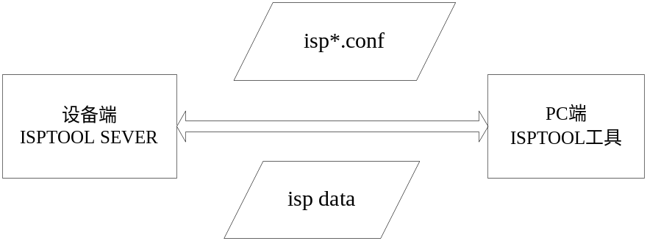
图1-1 工作原理

如上图所示，设备端的isptool server（简称its）启动后，ISPTOOL与isptool server建立网络连接成功后，会提示连接成功，之后即可与设备端通讯，收发ISP模块数据。
收发的数据为所有ISP模块数据（配置文件），也可是单个ISP模块数据。通过工具可以获取（Get Cfg）、保存（Confirm）设备端的配置文件数据，也可以直接获取（Get All-所有、Get-单个模块）、设置（Sync-所有、Set单个模块）设备端硬件寄存器的参数值。
设备启动时，会把配置文件的白天子文件的全部参数设置到硬件。
在PC端，配置文件可以保存（Export）多份，根据需要自定义文件名。若想更新设备端的配置文件，可以用ISPTOOL工具导入（Import）本地的配置文件isp*.conf，之后点击Confirm按钮，把此配置文件数据推送到设备端，覆盖设备端的可写区里的ISP配置文件的数据。

工具基本操作流程

总体介绍

总体功能按钮
工具界面上方的是IP地址、端口输入框和一些总体功能按钮。
将鼠标放在按钮上，会出现一句提示语，说明该按钮的功能。
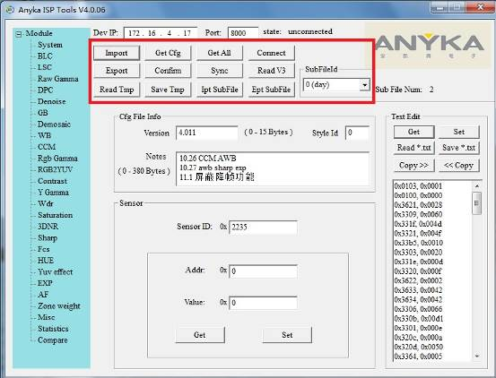
图2-1 总体功能按钮

- Import和Export按钮
实现对PC本地配置文件的读写。
Import：导入PC本地的配置文件所有数据到工具上。
Export：把工具上的所有数据导出到PC本地的配置文件。

- Confirm和Get Cfg按钮
实现对设备端配置文件的读写。
Confirm：把工具上的所有数据保存到设备端的配置文件。
Get Cfg：把设备端配置文件的所有数据获取到工具上。

- Get All和Sync按钮
实现对设备端ISP模块硬件寄存器的读写。
Get All：把设备端硬件寄存器的所有ISP模块数据获取到工具“SubFileId ”的位置。
Sync：把工具上“SubFileId”显示的子文件的数据发送到设备端，设置硬件寄存器。

- Connect按钮
未建立连接或连接已断开时，此按钮显示为“Connect”，点击其会连接设备；连接成功状态时，此按钮显示为“Close”，点击其会断开连接。

- Read Tmp和Save Tmp按钮
实现对PC本地临时配置文件的读写，方便调试中临时保存和恢复数据。
Read Tmp：导入PC本地的临时配置文件所有数据到工具上。
Save Tmp：把工具上的所有数据导出到PC本地的临时配置文件。

- Ipt Sub File和Ept Sub File按钮
这对按钮实现的是对PC本地子文件的导入和导出。
Ipt Sub File：导入PC本地的子文件数据到工具的“SubFileId ”的位置。
Ept Sub File：把工具上“SubFileId”显示的子文件的数据导出到PC本地。

- SubFileId下拉列表框
工具支持配置文件中最多含有5个子文件，目前只用了2个子文件，0是白天子文件，1是夜晚子文件，其余的留扩展用。SubFileId表示当前工具显示和编辑的是哪个子文件的数据。

- Read V2按钮
导入V2版的ISP配置文件数据到工具，转换成V3版的格式。

注意：Import/Export/Get Cfg/Confirm/Read Tmp/Save Tmp/Read V2是对总的配置文件的操作；Get All/Sync/Ipt Sub File/Ept Sub File是对“SubFileId”显示的子文件的操作。

模块目录树
工具界面的左侧是模块目录树，点击模块名称项，会在中心区域显示该模块界面，以及在右侧的文本输入框里显示该模块的参数值。
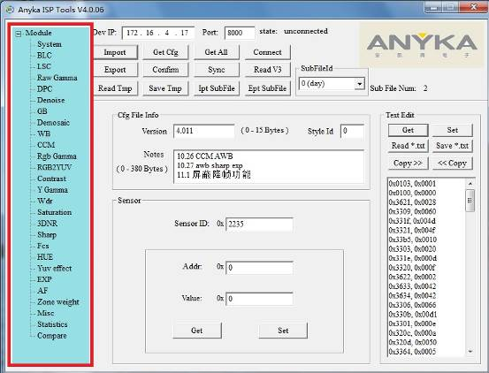
图2-2 模块目录树

模块的界面
点击目录树的BLC项，在中心区域显示了黑电平模块界面，如下图所示。
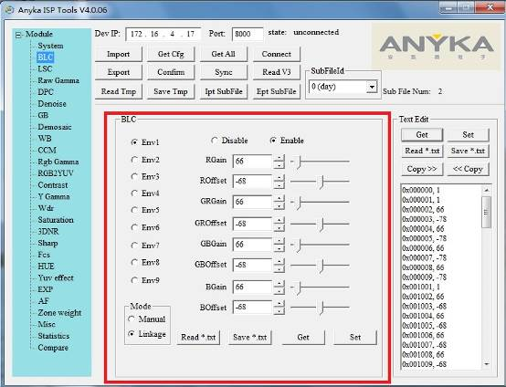
图2-3 分模块界面

模块界面的4个主要功能按钮说明如下：
- Read *.txt：读取该模块的数据文件到工具。
- Save *.txt：把工具上该模块的数据保存到一个文件上。
- Get：从设备端硬件寄存器获取该模块的数据到工具。
- Set：把工具上该模块的数据设置到设备端的硬件寄存器。

文本输入框
点击目录树的BLC项，在工具右侧的文本输入框里显示了黑电平模块参数值，如下图所示。若是在system页，文本输入框显示的是sensor参数表。

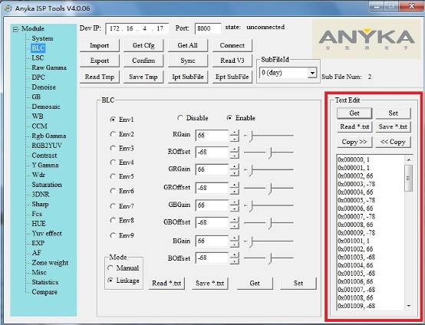
图2-4 文本输入框

模块界面的6个主要功能按钮说明如下：
前4个按钮与模块界面上的4个按钮功能一致。
- Read *.txt：读取该模块的数据文件到工具。
- Save *.txt：把工具上该模块的数据保存到一个文件上。
- Get：从设备端硬件寄存器获取该模块的数据到工具。
- Set：把工具上该模块的数据设置到设备端的硬件寄存器。

后两个按钮实现模块界面与文本输入框的数据同步。
- Copy >>：把该模块界面控件上的数据拷贝到文本输入框。
- << Copy：把文本输入框里的数据拷贝到该模块界面控件。

配置文件信息
System界面中，显示了配置文件的基本信息，包括版本号、style标记、文字说明、sensor型号等。
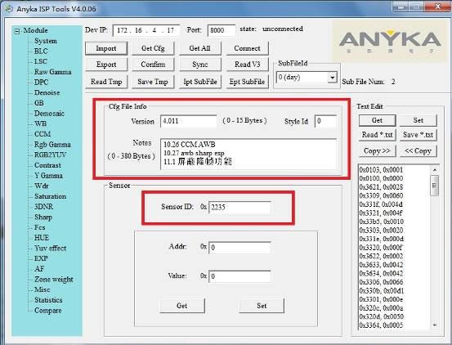
图2-5 配置文件信息

连接、断开设备
使用ISPTOOL工具时，先运行设备端的服务器程序isptool server (its) ，再用工具建立网络连接。若设备端默认不启动its，则需要手动输入命令：ccli misc --its 1 来启动its模块。
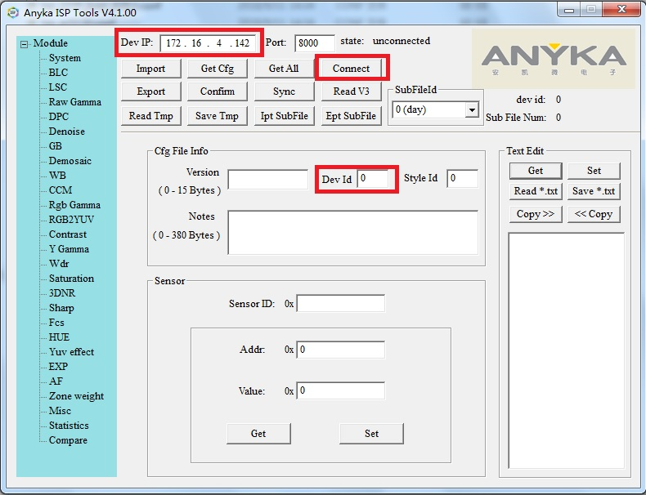
图2-6 建立连接

如图2-6所示，输入设备的IP地址，端口默认8000，一般不用修改。之后点击Connect按钮，即可提示是否连接成功，且state状态会更新。若连接成功，IP地址会自动保存下来。Connect按钮会变成Close按钮，点击就会断开连接。
V4.1.XX版本支持双目调试，可以同时打开2个isptool，一个调试设备0，一个调试设备1，在工具主界面的Dev Id输入框内输入0（或1），再点击Connect按钮，则选择调试设备0（或1）。V4.0.XX版本没有Dev Id输入框，默认调试设备0。
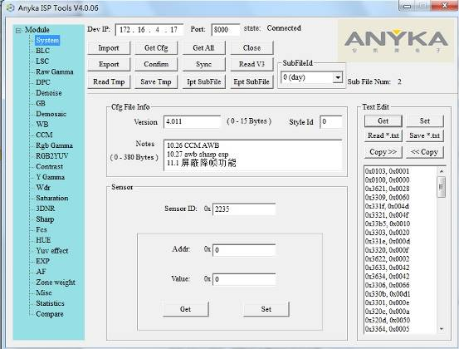
图2-7 连接成功

点击Close按钮，将断开工具与设备的连接。

获取设备端参数值

获取设备端所有模块参数值

从设备端配置文件中获取
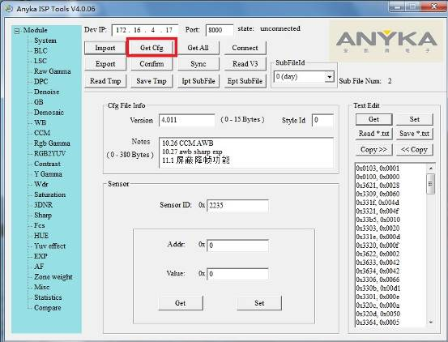
图2-8 从设备端配置文件中获取所有参数值

如图2-8所示，点击Get Cfg按钮，就会把设备端相应的配置文件的数据全部获取到工具，包括sensor参数表，并把SubFileId相应的子文件的参数值显示在各个模块的界面控件上。Sub File Num显示的是配置文件含有的子文件。

从设备端硬件寄存器中获取
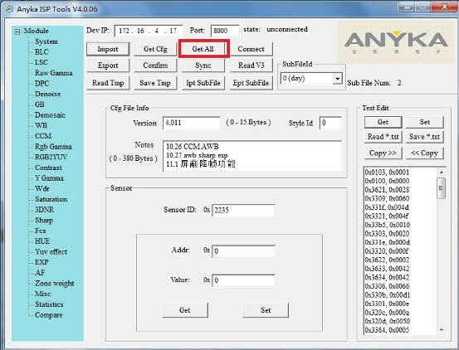
图2-9从设备端硬件寄存器中获取所有参数值

如图2-9所示，点击Get All按钮，就会把设备端硬件寄存器中的所有ISP模块的参数值全部获取到工具的SubFileId 子文件位置，（不包括sensor参数表，）并把参数值显示在各个模块的界面控件上。

获取设备端单个模块参数值

获取到模块界面
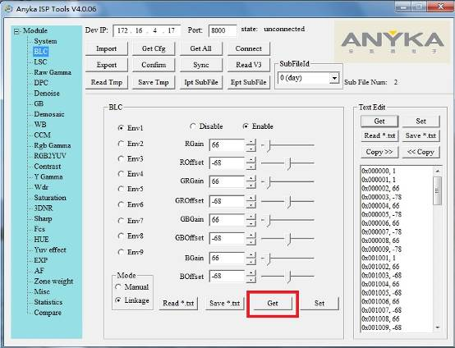
图2-10 获取设备端单个模块参数值到模块界面

如图，在BLC（黑电平）模块界面，点击Get按钮，可以从设备端获取硬件寄存器中黑电平模块的参数值，即可显示在模块界面的控件上。

获取到文本输入框
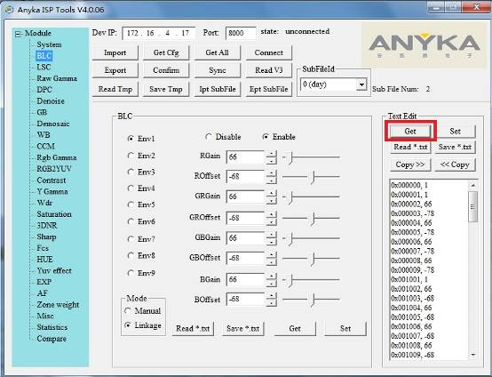
图2-11 获取设备端单个模块参数值到文本输入框

如上图所示，在BLC（黑电平）界面，点击文本输入框的Get按钮，可以从设备端获取硬件寄存器中黑电平模块的参数值，显示在文本输入框里。

设置设备端参数值

设置设备端所有模块参数值
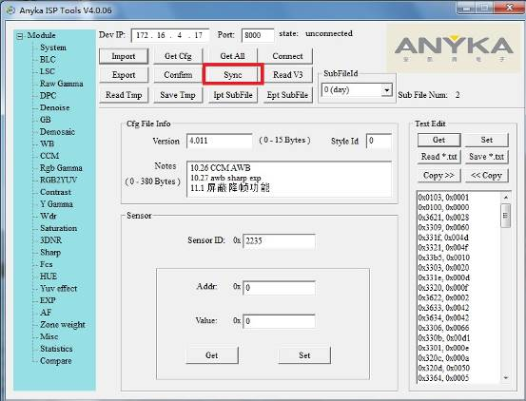
图2-12 设置设备端所有模块参数值

如图2-12所示，点击Sync按钮，就会把工具中SubFileId子文件的所有ISP模块界面的参数值全部设置到设备端硬件寄存器，（不包括sensor参数表）。

设置设备端单个模块参数值

设置模块界面参数值到设备
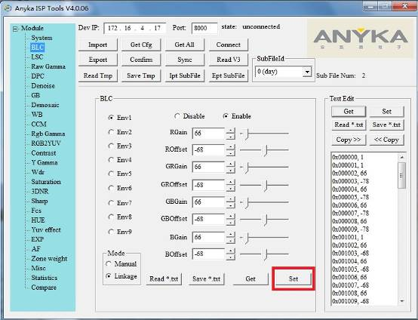
图2-13设置模块界面单个模块参数值到设备端

如图，在BLC（黑电平）模块界面，点击Set按钮，可以把工具中黑电平模块的参数值设置到设备端硬件寄存器中。

设置文本输入框参数值到设备
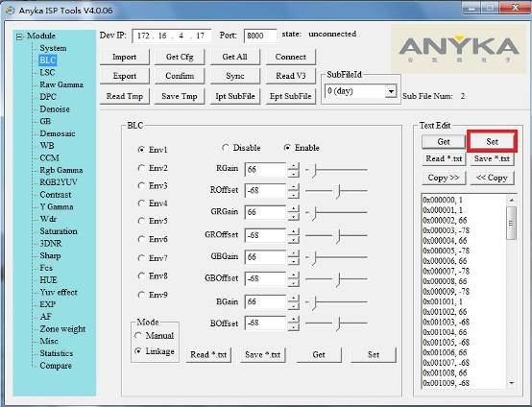
图2-14设置文本输入框参数值到设备端

如图，在BLC（黑电平）界面，点击文本输入框的Set按钮，可以把文本输入框中黑电平模块的参数值设置到设备端硬件寄存器中。

读取配置文件

读取设备端配置文件
参考2.3.1.1从设备端配置文件中获取。

读取PC本地配置文件
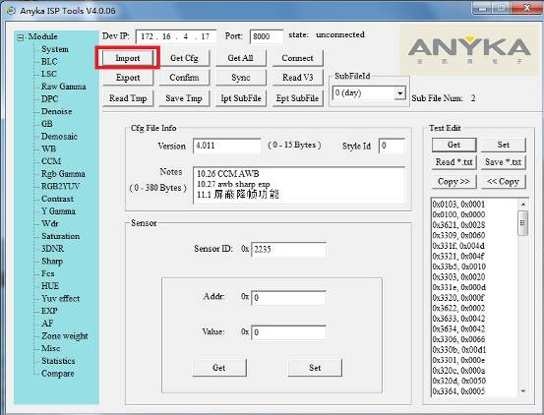
图2-15读取PC本地配置文件

如图2-15所示，点击Import按钮，会弹出打开文件对话框，选择之前保存在PC本地的配置文件打开，可以把该配置文件的数据导入到工具上。

读取单个模块数据文件

读取到模块界面
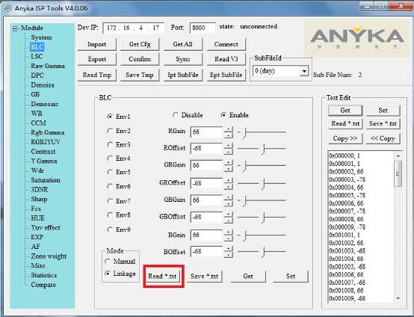
图2-16读取单个模块数据文件到模块界面

如图，点击BLC（黑电平）模块界面上的Read按钮，会弹出打开文件对话框，选择之前保存在PC本地的BLC模块数据文件打开，可以把该文件的数据导入到工具上。

读取到文本输入框
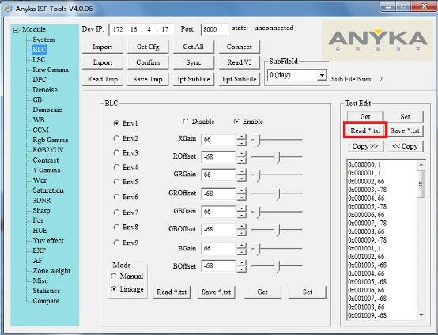
图2-17读取单个模块数据文件到文本输入框

如上图所示，在BLC（黑电平）界面，点击文本输入框的Read按钮，会弹出打开文件对话框，选择之前保存在PC本地的BLC模块数据文件打开，可以把该文件的数据导入到工具的文本输入框里。

保存配置文件

保存设备端配置文件
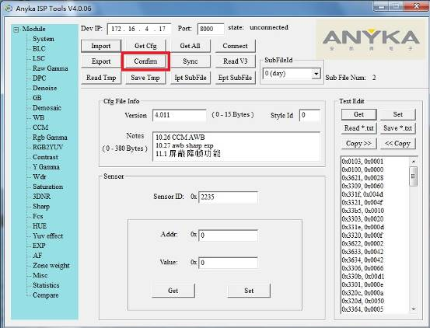
图2-18 保存设备端配置文件

如图，点击Confirm按钮，就会把工具所有模块数据保存到设备端的相应配置文件，包括sensor参数表。

保存PC本地配置文件
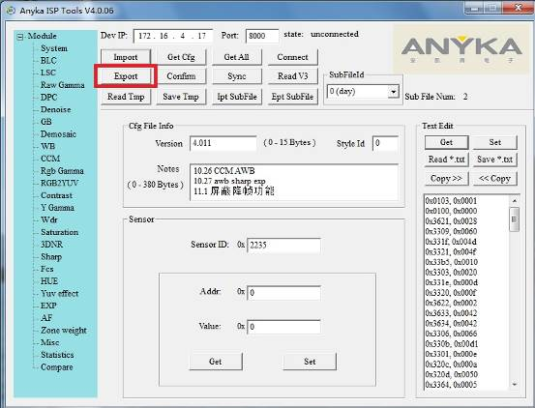
图2-19 保存PC本地配置文件

如图2-19所示，点击Export按钮，会弹出文件保存对话框，命好文件名，点击保存后，就会把工具所有模块数据保存到PC端，包括sensor参数表。

保存单个模块数据文件

保存模块界面上单个模块数据文件
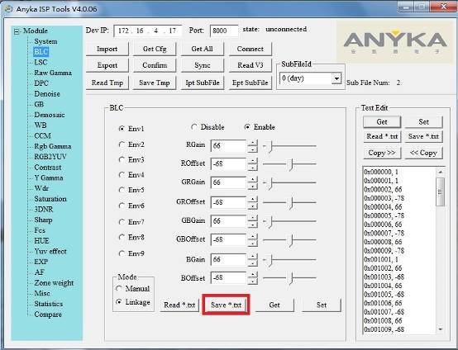
图2-20 保存单个模块数据文件

如图2-20所示，点击BLC（黑电平）模块界面上的Save按钮，会弹出文件保存对话框，命好文件名，点击保存后，就会把工具模块界面上黑电平模块的数据保存到PC端。

保存文本输入框上的数据
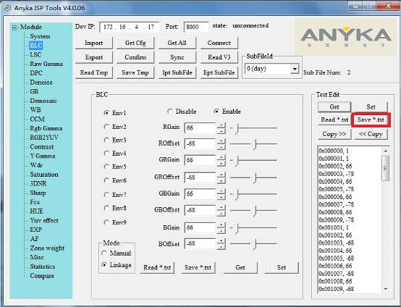
图2-21 保存文本输入框数据

如图所示，在BLC（黑电平）界面，点击文本输入框上的Save按钮，会弹出文件保存对话框，命好文件名，点击保存后，就会把文本输入框上黑电平模块的数据保存到PC端。

V3版配置文件转换成V4版
如图，点击总体功能的Read V3按钮，会弹出文件打开对话框，选好V3版的isp配置文件，打开后，就会把该配置文件的数据转换成V4版的格式显示到PC端。

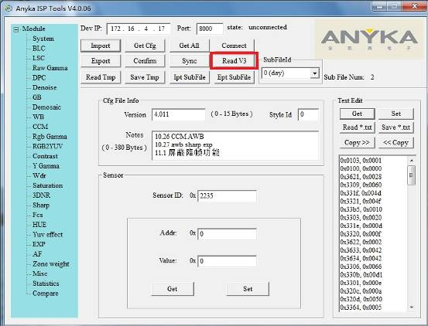
图2-22 导入V3版配置文件数据

之后可点击Export按钮把转换成的v3版配置文件保存到PC端或者进行编辑调试。

更换sensor型号
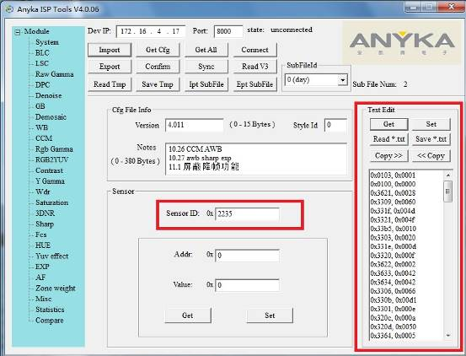
图2-23 更换sensor型号

更换sensor型号时，需在System页，在文本输入框里整理好完整的新sensor参数表。格式如图2-23所示，每个sensor参数占一行，由“地址+逗号（+空格）+数值+回车”组成，地址和数值都是十六进制的形式。Sensor参数表整理好也可按Save按钮保存个文件，方便下次使用时可以按Read按钮读取到文本输入框。
写好sensor 的ID，sensor ID一定要写kernel\drivers\media\video\plat-anyka里相应sensor驱动的C文件，例如sensor_sc2235.c文件里定义的SENSOR_ID的值，否则设备不识别无法正取运行。
白天和黑夜子文件都要编辑好sensor型号。
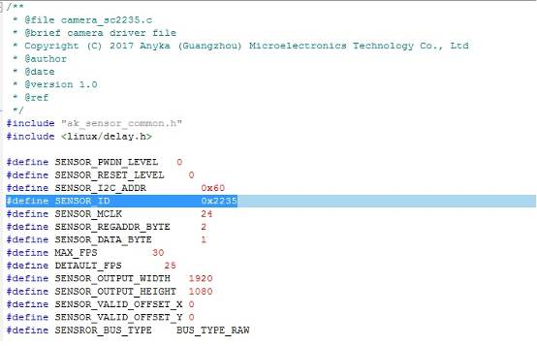
图2-24 Sensor ID

注意事项
- 操作子文件数据时，要注意SuFileId，操作相应的子文件。
- 模块目录树里选的是哪个模块，文本输入框显示的就是哪个模块的参数。在System页，文本输入框显示的是sensor参数表。
- 由于文本输入框里同一时间只有单一模块的数据，当操作Export、Confirm、Sync等功能按钮时，是把工具上所有模块界面上的数据导出配置文件或发送到设备端的，并不是文本输入框的数据。
若是想把文本输入框里的数据保存进配置文件里，先要按“<< Copy”按钮，把文本输入框里的数据同步到模块界面里，再操作Export等按钮。
- Import和Export是对PC本地总配置文件的操作，包括所有子文件的ISP模块数据，以及sensor参数表；Confirm和Get Cfg是对设备端总配置文件的操作，包括所有子文件的ISP模块数据，以及sensor参数表，但并不改变硬件寄存器里的参数值；而Get All 和Sync操作的是硬件寄存器里的参数值，不改变设备端的配置文件，操作的数据包括SubFileId显示的子文件所有模块界面上的ISP模块数据，但不包括sensor参数表。
- 生成配置文件时，若工具中没有sensor参数表，会提示没有sensor参数，则需要在System页的文本输入框里整理一份完整的sensor参数表，具体操作可参见2.10节内容。

常用ISP模块调试

ISP调试流程简介
Sensor输出Raw Data，经过一系列的ISP处理过程后数据格式变为YUV格式。图像效果调试的推荐流程如下图所示：
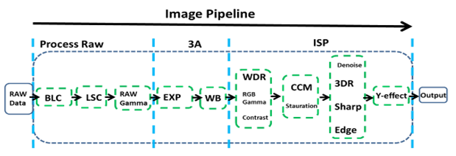
图3-1 ISP调试流程

如图所示，包括了ISP处理的大部分功能模块，同时也可以看出图像处理的3个基本大块：Raw数据处理、3A处理、ISP细节（颜色、亮度、噪声、清晰度等）处理。在上述流程，基本上每一个步骤的变化都会影响下一个步骤的处理结果，因此只要动了某级的调试，后续的调试参数可能也需要重新调试。
例如：修改了BLC的参数，后续AWB参数需要做相应的调整。
建议将BLC、LSC模块前期调试完成后，后续若非十分要紧，尽量不要再去改动。

BLC（黑电平）

BLC模块介绍
传感器可能会有暗电流，且各个通道的暗电流强度也不太一样，所以需要做 OB（Optical Black）校正，即将各通道减去相应的 OB 值。
黑电平的形式为：y=ax+b， 其中*gain 为 a，*offset为b。
黑电平参数很重要，低亮区域出现偏色需要检查黑电平是否校准。
黑电平参数调试界面如图3-2所示。
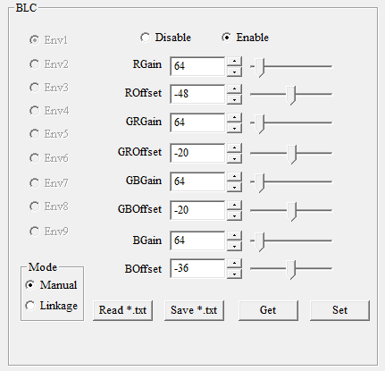
图 3-1 BLC参数调试界面

参数说明：
- Disable/Enable：黑电平使能位
- Mode： 模式选择。Manual为手动模式，参数不会随环境亮度变化而变化；Linkage 为联动模式，参数会随环境亮度变化而变化。
- Env1~Env9： 环境亮度选择。在联动模式下，选择相应的环境，可以调节对应照度下的参数值。
- RGain： R 通道的增益值，64为标准值
- ROffset： R通道的offset值，offset的标准值为0
- GRGain： GR通道的增益值，64为标准值
- GROffset：GR通道的offset值，0为标准值
- GBGain：GB通道的增益值，64为标准值
- GBOffset：GB通道的offset值，0为标准值
- BGain： B通道的增益值，64为标准值
- BOffset：B通道的增益值，0为标准值

BLC模块调试步骤
BLC校正方法有两种：一是在不感光区域自动计算；二是手动设定，即将传感器遮黑拍原始数据，OB 值可设为各通道的均值。调试时通常采用方法二，手动的根据需求对各个通道进行操作。
- 设定最大曝光时间和最大Gain，将WDR、RGB Gamma、Staturation使能关闭，确定Yeffect的亮度色彩增益均为64；
- 用黑盒将设备完全遮黑，获取此时的图像；
- 使用Photoshop打开图像，读取此时的RGB分量的值；
- 在BLC模块通过Offset减去获得的RGB值，重复2、3步骤，直到读到的RGB值小于5，且三个通道的无差异；
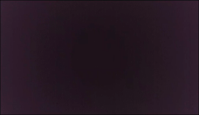
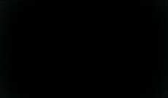

图3-3 BLC矫正前 图3-4 BLC矫正后

LSC（镜头校正）

LSC模块介绍
一般来说，镜头的中央部分接收的光强大，越往边缘接收的光强越少，导致图片有暗角，所以需要做镜头补偿。这里的补偿是假定镜头接收的光强是围绕中心点对称分布的，且和距中心的距离成反比。首先需要先度量传感器的 lens 暗角情况，由此生成 lens Table 或得到补偿曲线的系数，再做校正。
LSC参数调试界面如下所示。
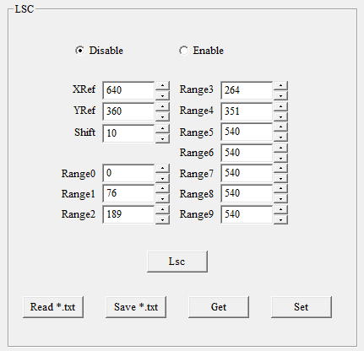
图 3-5 LSC参数调试界面

参数说明：
- xref：镜头校正的中心x坐标
- yref：镜头校正的中心y坐标
- Shift：移位位数
- range0 : 第0个二次曲面校正的半径；
- range1 ： 第2个二次曲面校正的半径；
- ...
- Range9 : 第9个二次曲面校正的半径

点击Lsc按钮，将会弹出如下图3-6所示设置界面。
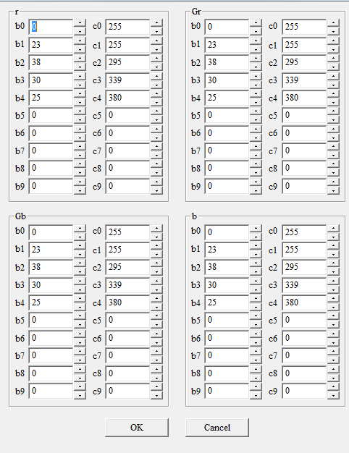
图 3-6 LSC参数设置

参数说明：
- b0：第1个二次曲面y= bx + c 中的参数b
- c0：第1个二次曲面 y = bx +c 中的参数c
- .....
- ....
- b9：第9个二次曲面y= bx + c 中的参数b；
- c9： 第9个二次曲面 y = bx +c 中的参数c；
- range0：第0个二次曲面校正的半径；
- range2： 第2个二次曲面校正的半径；
- .....
- range9 : 第9个二次曲面校正的半径。

LSC模块手动调试步骤
调试前需要准备调试工具：DNP光源或Defuser(中性色的亚克力片)。
- 先排除其他模块的影响。依次关闭RGB gamma/contrast/wdr/Yeffect。同理，为了排除曝光对亮度的影响，曝光参数里的step设置为100ms的整数倍，并且关闭AEC调整功能；
- 关闭LSC使能，在镜头上方放置DNP光源或Defuser，获得镜头的原始图像；
- 使用Photoshop打开图像，读取图像的亮度值。根据亮度值设置Range， 把range0设为0，range1设置的值以range1范围内像素亮度基本没有明显差异(差值小于10%)为标准来设置，之后的range2/3/4等分别以100-200的数值大小进行递增设置。根据图像中心像素坐标值和边界区域坐标值大小求得距离（两点坐标平方差），距离值大小除以1024(2的shift次方)得到相应的range值；
- 计算补偿系数b、c，c0=256（各个通道设置相同）其他Ci、Bi根据下述步骤5、6，利用初始值和rang值进行计算得到；
- 对于range(n)到range(n+1)区域内的像素，校正参数c(n) = (b(n-1)*(range(n)-range(n-1)))>>6 + c(n-1)（即c(n)等于内圈外边界位置的增益）；
- 通过截图方式获取range(n+1)位置的像素亮度，计算中心像素与该点像素亮度的比值x，通过公式b(n) = (x*256-c(n))*64/(range(n+1)-range(n))计算出参数b(n)；
- 将计算获取的参数写入工具并Set，查看调试后的效果（可通过Imatest测试），根据实际图像再做微调。
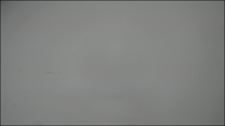
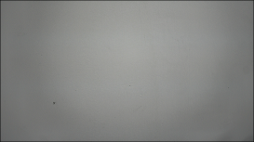

图3-7 LSC矫正前 图3-8 LSC矫正后

LSC模块自动调试步骤
调试前需要准备调试工具：DNP光源或Defuser(中性色的亚克力片)。
- 先排除其他模块的影响。依次关闭LSC/RGB gamma/contrast/wdr/Yeffect。同理，为了排除曝光对亮度的影响，曝光参数里的step设置为100ms的整数倍，并且关闭AEC调整功能；
- 确保图像中心区域的像素灰度值大小约为100。如果经过第一、二步操作之后，中心区域灰度值大小还没能达到100左右，可调大Yuv effect->Ygain，确保中心区域像素灰度值大小达到100左右；
- 在镜头上方放置DNP光源或Defuser，或在灯箱中对着纯灰色背景点击Brightness Calc->Get Yuv Img拍摄原始图像；
- 点击Brightness Calc->Calc，调节LSC自动校正强度参数（一般调整为90,如下图红色矩形框所示），即可自动计算获得LSC的相关参数；
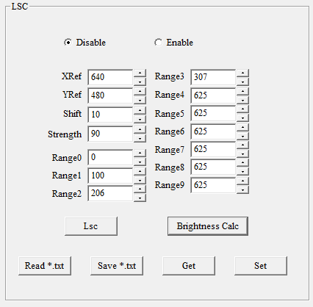
图3-9 LSC校正强度调整

Raw gamma
Raw gamma参数设置界面如图3-10所示。
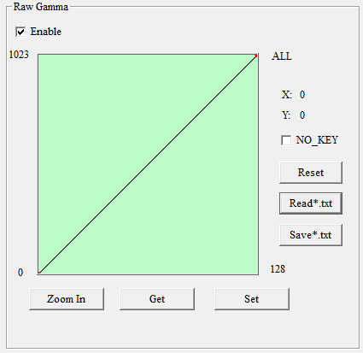
图 3-10 Raw gamma调试界面

Raw Gamma是对Raw数据进行亮度、对比度的处理，处理后会对后续的3A处理带来比较大的影响，建议在此处使用默认参数。

Denoise（2D降噪）

Denoise模块介绍
一切造成图像质量恶化的叠加信号都可称为噪声，图像的信号的噪声。噪声会严重影像图像的质量，噪声和清晰度是像个相斥的事件，清晰度高的同时势必会导致噪声加强。同样提高去噪能力也势必会影响图像的清晰度。好的图像需要在这两者之间取得平衡。
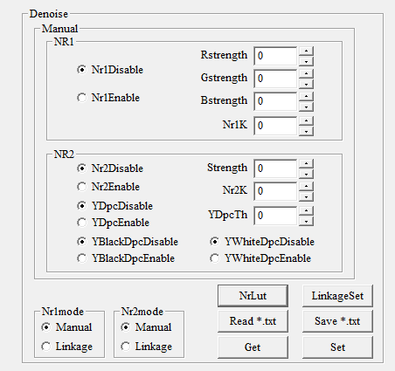
图 3-11 Denoise界面

参数说明：
- Nr1mode： nr1模式选择，手动还是联动。
- Nr2mode：nr2模式选择，手动还是联动。
点击NrLut按钮，弹出Nr_lut界面，可调节不同环境下的曲线，可以调节不同亮度的去噪强度值。
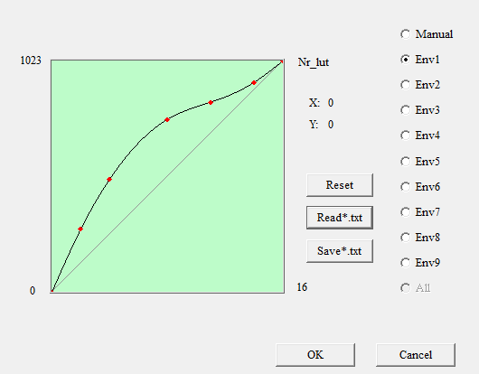
图 3-12 Nr_lut界面
空域去噪分为NR1和NR2，一共分为九个环境，分别对应不同的光照强度，如下图所示。
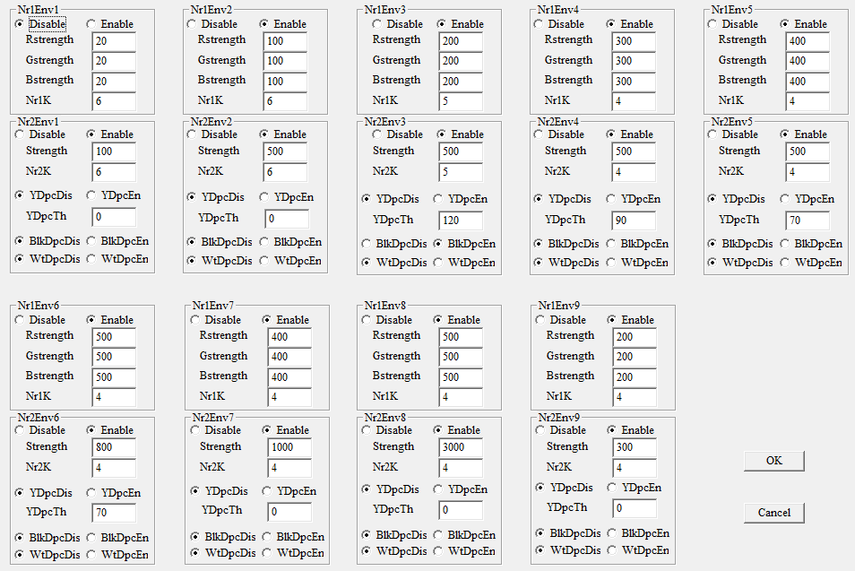
图 3-13 Nr linkage界面

NR1的参数：
- Rstrength：R通道去噪强度，值越大，去噪强度越大；
- Gstrength：G通道去噪强度，值越大，去噪强度越大；
- Bstrength：B通道去噪强度，值越大，去噪强度越大；
- Nr1k：去噪强度值，值越大，去噪强度越小。
NR2的参数：
- Strength：去噪强度值，值越大，去噪强度越强。
- Nr2k：去噪强度值，值越大，去噪强度越小。
DPC 的参数：
- YDpcEn YDpsDis：控制在raw域的去坏点的使能。
- YDpcTh：raw域去坏点的门限值。
- BlkDpcDis BlkDpcEn WtDpcDis WtDpcEn：raw域去坏点（白点、黑点）使能

Denoise模块调试步骤
噪声分为彩色噪声和亮度噪声，本模块对两种类型的噪声都有相应的功能模块进行解决。上述NR1和NR2分别对应彩色噪声和亮度噪声。调试流程如下：
- 首选要获得所在场景的亮度档位，通过读取当前的Gain值结合EXP模块的档位设置判断目前所处环境的亮度档位。
- 根据当前档位信息，在Nr linkage界面调节相应档位的去噪能力。同时可以在Nr_lut界面调整相应档位的去噪曲线。这里需要注意的是在高亮度档位（Env1~Env2）去噪能力不能加的太强，一般strength设置在20左右，Nr1k设置在6左右。
- 对不同亮度环境重复步骤2操作，直到所有档位设置完毕。此处需要注意的是Env9档位的去噪能力不能随意改变，该组去噪参数有固定用途，改变后对图像有较大影响。

WB （白平衡）

WB模块介绍
颜色恒常是指在照度发生变化的条件下，人们对物体表面颜色的知觉趋于稳定的心理倾向。色彩的察觉是由光线照射在物体之上，物体会吸收其中部分波长的光，将另外一部分波长的光反射到人眼中，由此产生颜色的视觉效果。因此真实世界中的物体的颜色表现会随着外在环境的照明而改变。然而，实际上，当照明光源的颜色发生变化时，人类感知色彩的系统不会受到显著的影响，所看到的物体颜色大致维持在相同水平。也可以说，人眼的颜色机制能分辨这种由照度变化导致的表面反射谱的变化，对该表面颜色的认知在一定的范围内保持恒定。比如在中午人看到的草地是绿色的，而在傍晚时分，虽然此时光照的颜色比较偏红，但是所看到的草地颜色仍然是绿色的。此种在不同光源照射下仍有维持相同色彩表现的现象称之为颜色恒常性(colorconstancy)。这种色彩适应性质对人类适应环境的过程具有重要意义。
衡量光源光颜色的数值。一个光源的色温被定义为与其具有相同光色之标准黑体(blackbody radiator，对于不同波长、入射方向或偏振的所有入射光线均完全吸收的热辐射体)本身的绝对温度值，以开氏温度 K 表示。色温低时发红光(2000K-3000K)，色温高时发蓝光(6500K-9000K)。一般来说，中午的日光大约在5500K 至 6500K。CIE 所制定的标准光源(canonical illuminant)中，D55 是指色温5500K 的日光，D65 是指 6500K 的日光。 白平衡在不同色温的光源下，白色会偏蓝或偏红。白平衡算法通过调整R、G、 B三个颜色通道的强度，使白色真实呈现。
WB模块的主界面如下所示：
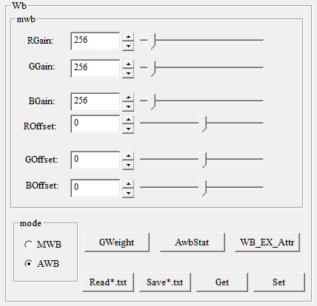
图3-14 WB模块主界面

- RGain：手动WB时R通道的增益
- GGain：手动WB时G通道的增益
- BGain: 手动WB时B通道的增益
- ROffset：手动WB时R通道的Offset值
- GOffset：手动WB时G通道的Offset值
- BOffset：手动WB时B通道的Offset值
- MWB：手动白平衡使能
- AWB：自动白平衡使能
在WB页签，点击AwbStat按钮，打开白平衡光源参数调试界面。
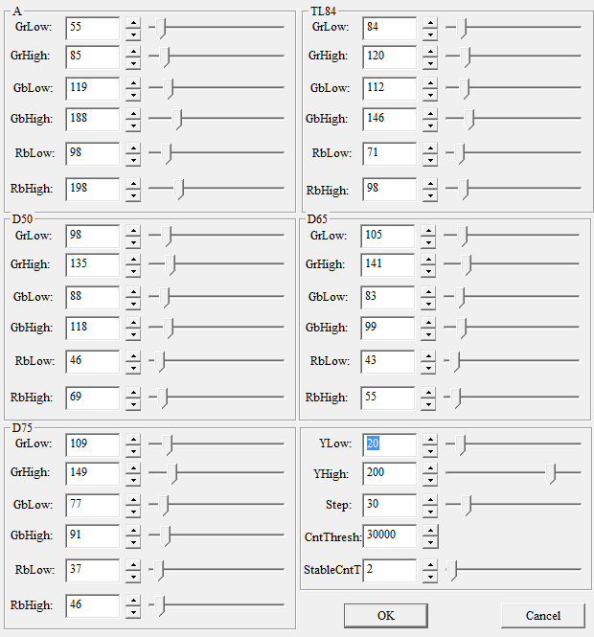
图 3-15 AWB_WB_STAT界面

参数说明：
- yhigh： 参与统计白点亮度的最大值
- ylow： 参与统计的白点亮度的最小值
- step: 白平衡的步长
- cntThresh: 白平衡切换的像素个数阈值
- stableCntT: 环境切换稳定阈值
- Grlow: g与r的比值的最小值
- Grhigh: g与r的比值的最大值
- Gblow: g与b的比值的最小值
- Gbhigh: g与b的比值的最大值
- rblow: r与b的比值的最小值
- rbhigh: r与b的比值的最大值

WB模块手动调试步骤
白平衡作为整个ISP处理的核心之一，有着无可比拟的重要性，要做到所见即所得需要在大量场景下对WB进行验证。WB的稳定性直接关系到整套参数的最终表现。
在WB模块中有两种白平衡调节模式，手动白平衡（MWB）、AWB（自动白平衡），ISP工作时，为了随着环境的变化进行参数的调整，需要使用AWB模式。但在低亮度（场景亮度值< ylow）时，会默认使用MWB设置的RGB Gain进行白平衡矫正。
- 关闭LSC、RAW Gamma、CCM、RGB Gamma、WDR、Saturation、Contrast，确认Yeffect的亮度、UV均为64（1倍），MWB使能，并使 RGB通道的增益为256，offset为0；
- 进入Statistics模块，点击Get Yuv Img，进入如下所示的WB调试窗口，点击Get Yuv Img得到当前环境的图片，并在坐上角显示。
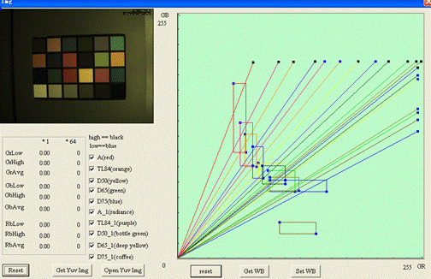
1
2
32
图 3-16 AWB调试界面

- 对A光进行调试
- 把灯箱挡位选择到A Light，点击Get Yuv Img，在区域1内勾选A（red），并反选区域内的其他光源；
- 在区域2内选择24 Color Chart的白色色块，选择后会发现在区域3内会出现黑色的点，这些点代表所选择区域的像素点在GR/GB坐标系中的位置；
- 区域3中的矩形和两条直线构成了该光源下白点的区域（尽量选多的白点可使AWB更加稳定），拖动矩形和直线可以调整该区域的位置和大小，务必使该区域包括所有点；
注意：下图中圈出的两个点（矩形框两个顶点）：黑点必须在上方，蓝色的点必须在下方；同理两条线的端点黑点在前，蓝点在后。一旦两个点的位置搞反，该区域的白点选框将失效。
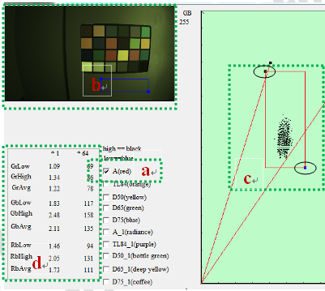
图 3-17 AWB调试步骤

- 点击Set WB 按钮，将参数写入设备；同时检查参数，High的值必须大于Low的值，若果出现Low > High，请检查上边注意的要点。
- 更改灯箱的色温，依次切换到TL84（4000K）、D50（5000K）、D65（6500K）、D75（7500K），重复3）的操作。
- 同时，为了场景细化，在本模块除了A（2700K）、TL84（4000K）、D50（5000K）、D65（6500K）、D75（7500K）几种色温外，还设置了补充色温A_1介于A、TL84；TL84_1介于TL84、D50；D50_1介于D50、D65；D65_1介于D65、D75。D75_1根据需要进行取舍。舍弃时，矩形框和两条直线没有交集。可根据实际情况对A_1、TL84_1、D50_1、D65_1、D75_1进行步骤3操作；
- 打开LSC、RAW Gamma、CCM、RGB Gamma、WDR、Saturation、Contrast，AWB使能，对调试参数进行Check。进入Statistics模块，点击AWB Stat进入AWB check窗口（如下图所示）。检查AWB是否正常工作。
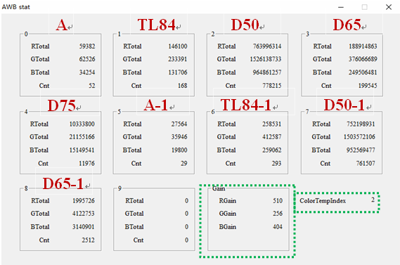
图 3-18 AWB Stat界面

上图中的0~8分别对应红色字体所示的光源，Gain表示当前所使用的RGB Gain值，Color TempIndex代表当前识别的光源。例如当前的光源是D50，在2中可以发现有778215个白点识别，当然该环境中也有点被识别为其他光源，但必须确保的是当前光源的白点的数目必须远大于其他光源。

WB模块自动调试步骤
- 关闭LSC、RAW Gamma、CCM、RGB Gamma、WDR、Saturation、Contrast，确认Yeffect的亮度、UV均为64（1倍），MWB使能，并使 RGB通道的增益为256，offset为0；
- 进入Statistics模块，点击Get Yuv Img，进入如下所示的WB调试窗口，点击Get Yuv Img得到当前环境的图片，并在坐上角显示。
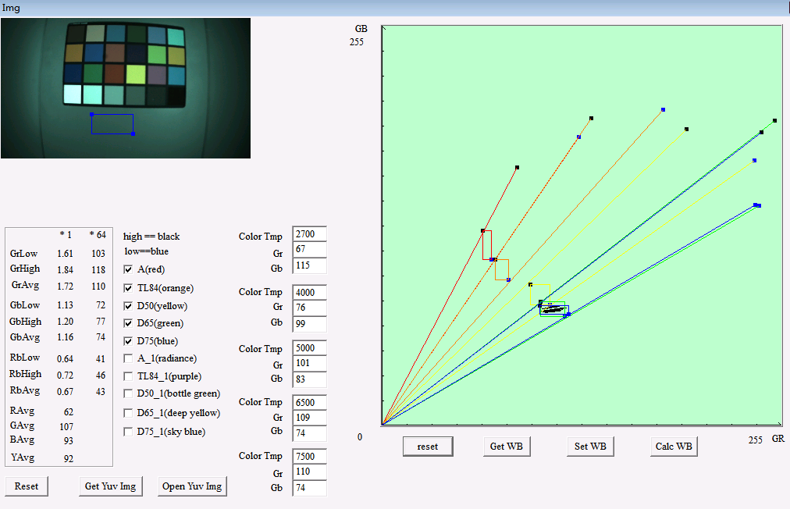
2
3
1
图 3-18 自动白平衡调试界面

- 在区域1内勾选A色温，并在区域2内第一个Color Tmp填写色温计测量的色温值A色温大概是2800左右，然后在区域3处调整A色温对应的矩形框大小，使得矩形框大小刚刚框取住黑点，工具会自动计算出该矩形框中心点处的Gr/Gb值，并自动填入到区域2中A色温的Gr、Gb框中。
- 按照a步骤，更改灯箱的色温，依次切换到TL84（4000K）、D50（5000K）、D65（6500K）、D75（7500K），重复a）的操作依次填入其他四个色温下的色温值，并依次调整矩形框大小。
- 五个色温调整之后，点击区域3中的Calc WB即可计算出任意一个sensor的自动白平衡参数。
- 打开LSC、RAW Gamma、CCM、RGB Gamma、WDR、Saturation、Contrast，AWB使能，对调试参数进行Check。进入Statistics模块，点击AWB Stat进入AWB check窗口。检查AWB是否正常工作。
- 若有偏差，再对白平衡矩形框做微调，直到新的白平衡参数能准确检测出当前的色温值。

WB模块注意事项
- cnt统计数值只有几千或几万，而正常情况下cnt的统计数值是在20万左右。此时，需要特别注意白平衡参数是否调整正确。即查看矩形框中各个色温下的白点是否绝大部分落在相应矩形框中。若是不在，需要在色温下中再做调试。
- 复杂光源下，sensor可能处于临界状态（场景可能存在两种色温），将可能出现偏色。此时，可尝试用手扫过镜头或从近景状态换到远景状态（往后移动摄像头，扩大视野）。将视角偏移使之能够观察到的场景中大部分都是白色物体（白色墙壁、白云等）。如果视野不能调整，那么只能调整相应的白平衡参数：同调试白平衡参数一样，选取在视野中占绝大部分的单一颜色中，看落到哪个矩形框中，在相应的矩形框中稍稍左移。
- 当白平衡调试成功后，对于某些sensor在某些场景下可能会出现偏黄或偏蓝的现象。偏黄主要是低色温下的白平衡参数设置可能有误；偏蓝主要是高色温下白平衡参数设置有误。因此，需要用调试白平衡的方法调试偏色环境下的低色温白平衡参数或高色温下白平衡参数。
- AWB自动调试中，区域2中的色温范围只能填入2800K-7500K之间的任意五个色温值。五个色温之间的其他色温的自动白平衡参数会通过插值计算。区域2中的色温值大小需要按照升序填写。每一个色温从小到大依次对应区域1中的A、TL84、D50、D645、D75。例如，当前色温最小值只有3100K,那么3100K应该对应区域3中的白平衡调整矩形框，应该是勾选区域1中的A色温所对应的矩形框。其他色温参数按照此方法调整。

CCM（颜色校正）

CCM模块介绍
通过 插值之后，图像中的像素具有 RGB 三个通道齐全的分量。但由于CFA 的特性与人眼的视觉特性相比较并非完全吻合，导致一般图像传感器输出的图像亮度不足，并且饱和度较低，造成这样的原因有很多，包括图像传感器中光学器件(透镜)的光谱特性、拍摄场景的光照条件(诸如钨光、白光、荧光或者等光源)以及彩色滤镜的光谱特性等。为使校正后的图像质量会更加的鲜艳夺目，需要进行颜色校正。
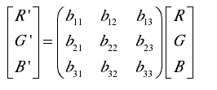

以上系数b_{ij} 取决与图像传感器的光谱特性、光源光照条件和滤镜的光谱特性，不能简单地随意取值。

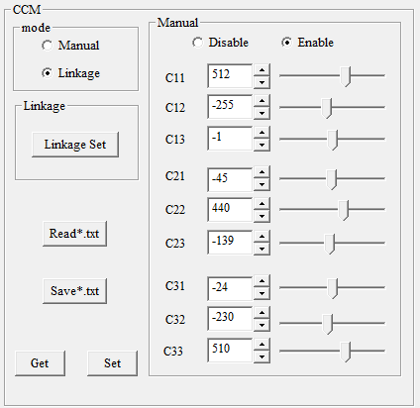
图3-19 CCM主界面

系数需满足条件：
C11+C12+C13=256
C21+C22+C23 = 256
C31+C32+C33=256
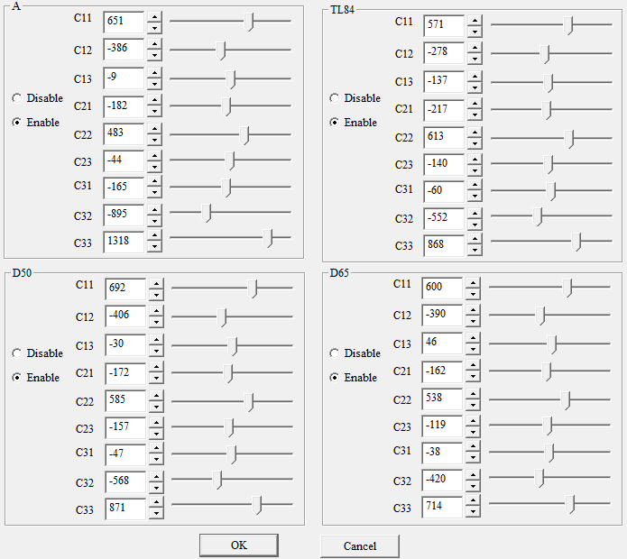
图 3-20 CCM_linkage界面

D50光源对应的室内白炽灯的光源，D65是室外的太阳光；这两个颜色校正矩阵可以用一样的，也可以根据需要调节。
A光源和TL84光源是低色温暖色温下的光源。
参数说明：
- A——对应的参数为A光源下的颜色校正矩阵。
- TL84——对应的参数为TL84光源下的颜色校正矩阵。
- D50——对应的参数为D50光源下的颜色校正矩阵。
- D65——对应的参数为D65光源下的颜色校正矩阵。

CCM模块调试细节
CCM对颜色进行调节，在3*3的矩阵中每一个数据对颜色的影响不一样，这里重点对不同的组合对颜色影响进行阐述，方便对颜色效果进行优化。
在颜色矩阵中，C11、C22、C33对颜色的饱和度影响较大，值越大饱和度越高，其中C11对应红色，C22对应绿色，C33对应蓝色。在同一组中，除了影响饱和度的分量其余两个分量主要影响颜色的偏移。例如在第一组中C11影响红色的饱和度，C12、C13会影响颜色偏转。
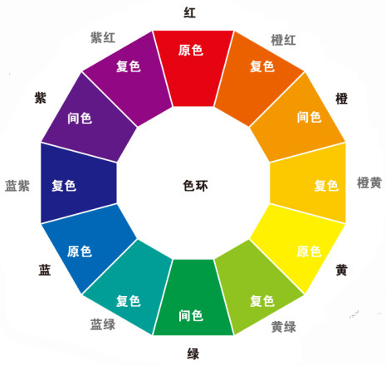

图 3-21 色相环

对于经常需要优化的颜色，例如肤色、绿色等均可以通过调节CCM的参数实现，这里以绿色植物为例，绿色常见的颜色有黄绿色、墨绿色、翠绿色等。通过调节C12、C13两个值可以实现不同色调的变化。如下图所示：
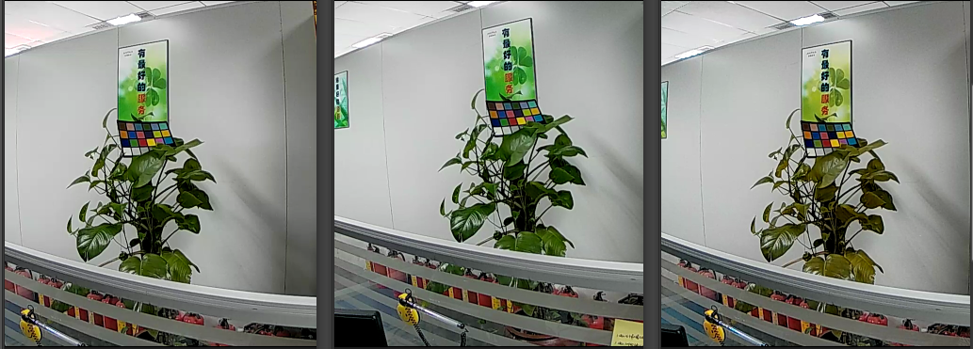
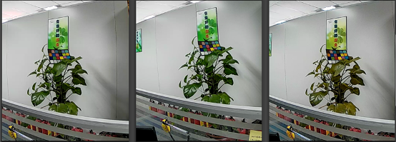
图 3-22 绿色调整

RGB Gamma
人眼的视觉系统不同于显示设备，引入 gamma 校正就是为了克服显示器的非线性特性。一般的人眼对亮度的感觉呈对数关系，引入 gamma 的值在 2.2~2.5 之间。当 gamma 值大于 1，会压缩图像的亮区，扩展暗区，相反当 gamma 值小于 1，会扩展亮区，压缩暗区。
Gamma曲线与图像的质量密切相关，调节Gamma曲线可以调节图像的对比度和清晰度。
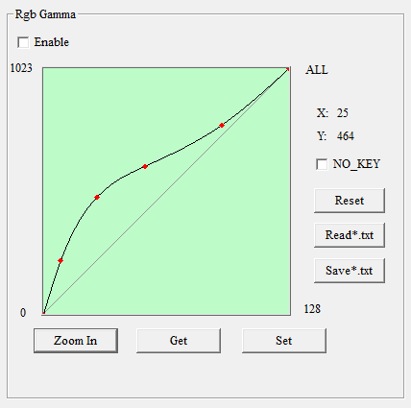
图 3-23 Rgb Gamma界面

如图，在rgb gamma界面，浅绿色方块区域内 ，可以通过编辑红色的关键点来绘制gamma曲线。在这个界面编辑的gamma曲线，r、g、b三条都是一样的。
1）增加关键点
用鼠标点击空处，可以增加关键点；
2）改变已有关键点位置
用鼠标点击已有关键点，即选定该点，然后可以用鼠标拖动其改变其的位置，也可以按键盘的方向键改变其位置。
3）去掉已有关键点
把想去掉的已有关键点拖动到相邻的其他已有关键点上，即可合并到其他关键点上了，即去掉了该关键点。
4）关键点的数量
曲线默认支持8个关键点（sharp曲线16个），若关键点过多或没有关键点，将从曲线上均匀取8个点（sharp曲线16个）作为关键点。
5）Reset曲线
点击Reset按钮，则把曲线恢复成初始的直线。
6）使能曲线
勾选Enable框，则使能rgb gamma曲线。否则，即使界面上编辑了曲线，但Enable没有勾选，Set时，发送的也是初始的直线，即rgb gamma曲线不生效。
7）不用关键点编辑曲线
若不想用关键点编辑曲线，则可以勾选NO_KEY，在右侧的文本输入框输入曲线数值后，再点击“<<Copy”按钮，画出曲线。
8）放大编辑框
点击Zoom In按钮，将弹出gamma微调界面，可对Gamma曲线进行微调。在进行Gamma调试时需要先选好曲线上的点，对点行拖拽，曲线会延展。

Contrast (对比度)
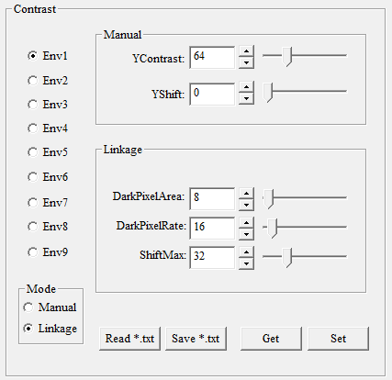
图 3-24 Contrast界面

参数说明：
- Env1~Env9：环境选择
- Mode：模式选择
手动模式下参数：
- YContrast： 亮度分量的增益值。
- YShift： 亮度分量的偏移值。
联动模式下参数：
- DarkPixelArea：需要控制的暗区范围，值域范围[0， 255]。
- DarkPixelRate：需要控制的暗区像素比例，最大值为256，对应了100%。
- ShiftMax：自动对比调整可用的最大偏移值，[0， 255]。
对比度的调试需要根据实际场景进行优化，而动态对比度的设置简单的将就是：亮度0~ DarkPixelArea的区域被认为是Deakarea，在这个Darkarea里黑色像素的比例要达到DarkPixelRate /256，为了实现这个比例可以进行偏移，但偏移的最大值是ShiftMax。

WDR（宽动态）

WDR模块介绍
宽动态范围（wdr）可以调节图像的对比度，通过对图像进行局部调整，改善动态范围大的场景的图像质量。
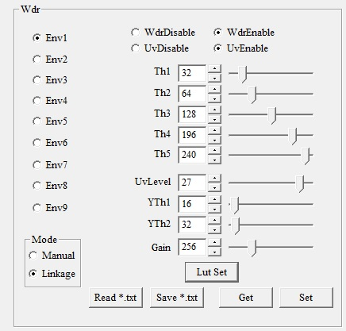
图 3-25 Wdr界面

参数说明：
- Mode：手动联动模式选择
- Env1~Env9：环境选择
- WdrDisable、WdrEnable： wdr亮度分量使能位
- UvDisable、UvEnable：wdr uv 分量使能位
- Th1~Th5：阈值
- UvLevel：颜色分量增强强度值
- YTh1:： 亮度阈值1
- YTh2： 亮度阈值2
- Gain：增益值
点击Lut Set按钮，弹出以下界面，可调节亮度增强的六条曲线。
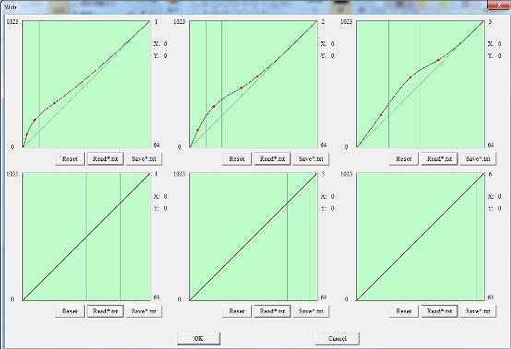
图 3-26 图像对比度调节

WDR模块调试
WDR可以理解为对已付图像不同亮度区域增加一条Gamma曲线，调节所在亮度区域的亮度值，进而增加整幅图像的动态范围。随着亮度变化颜色是否变化、变化的幅度是由以下四个参数决定的：UvLevel 、YTh1、YTh2、Gain，这四个参数的含义如下图：
- 在亮度值为0~ YTh1部分，UV值随亮度按照固定Gain补偿。这里的Gain通常设置为256（1倍），也就是不补充UV。因为在低亮度处补偿颜色势必导致彩色噪声加强。
- 在Yth2到1024亮度的区域，颜色会随着亮度按照固定比例增长，其中比例是有UvLevel决定的，16为一倍。例如UvLevel为8时，亮度值增加一倍，UV值增加0.5倍。

0 YTh1 YTh2 1024
Gain UvLevel

Saturation（饱和度）
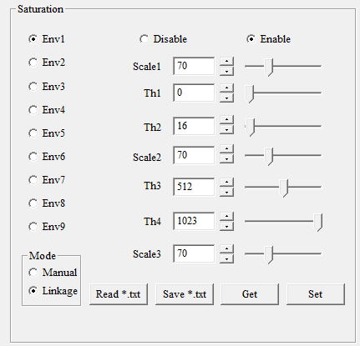
图 3-27 Saturation界面

参数说明：
- Env1~Env9：环境选择参数，在联动模式下，选择相应的环境，可以调节对应亮度下的饱和度参数。
- Th1.Th2.Th3.Th4.Th5：亮度阈值。
- Scale1：增强系数1。
- Scale2 ：增强系数2。
- Scale3：增强系数3
亮度小亮度阈值1时，使用增强系数Scale1；亮度值大于TH2时，使用增强系数Scale2。当亮度在th1和th2之间时，增强系统的增益值是内部自动计算得到，其他参数使用和上述一致。
为了降低在低亮度时的彩色噪声，在低亮度档位会适当的降低整体图像的饱和度，彩色噪声会得到一定程度的抑制。

3DNR（3D降噪）
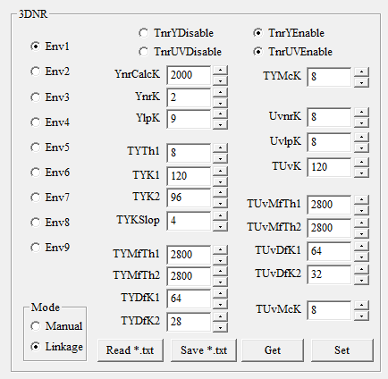
图 3-28 3DNR界面

- 参数说明：
- tnr_y_enable：3DNR中Y分量去噪使能
- tnr_uv_enable：3DNR中UV分量去噪使能
- ynr_calc_k ：3DNR中的双边滤波权重设置参数。值越大其滤波权重越大，滤波越明显
- ynr_k ：中心点像素weight权重计算系数。系数越大，权重值越大。一般设置2左右
- ylp_k：平均区域差值avagDiff与当前点与参考点的绝对差值做加权和参数。参数越大，平均区域差值avagDiff在做加权和是权重越大，当前点与参考点的绝对差值权重越小。由于低照度下噪声较多，受到噪声影响较大，此时参数应该设置比较大；较亮环境下的参数值设置可适当减小，一般设置11左右。
- t_y_th1 ：当前点的值进行时域滤波处理时平均区域差值avagDiff阈值。值越小时域滤波强度越小；值越大时域滤波强度越大。一般设置8-16左右。同TYK1、TYK2TYKSlope共同作用
- t_y_k1：计算当前点的时域滤波处理系数所用参数1
- t_y_k2：计算当前点的时域滤波处理系数所用参数2
- t_y_kslop：当前点的值进行时域滤波处理波步进系数（斜率）
注意：t_y_th1、t_y_k1、t_y_k2、t_y_kslop确定了时域滤波系数k的计算值大小。t_y_k1一般为120，t_y_k2一般为16-96之间。t_y_kslop一般为4-12左右。t_y_th1设置了时域滤波的阈值，越大时域滤波越大；t_y_k1 t_y_k2范围的大小控制了时域滤波系数的上下 限，t_y_kslop控制了时域滤波系数k在t_y_k1 t_y_k2范围改变的快慢。其值越大改变k在上下限改变的越快；反之越小。时域滤波较大的话可能导致图像会有拖影。
- t_y_mf_th1 ：静止时运动系数判断阀值1。根据工具中3DNR Stat统计参数获得。大小应该大于3DNR统计参数中绝大部分统计值。
- t_y_mf_th2 ：运动时运动系数判断阀值2。根据工具中3DNR Stat统计参数获得。大小应该大于在t_y_mf_th1的基础上增加其数值，大于统计参数中统计的最大数值
- t_y_diffth_k1：运动判别阀值1
- t_y_diffth_k2 : 运动判别阀值2
运动系数越小，即小于t_y_mf_th1时，运动判别阀值DIFFTH越大
运动系数越大，即大于t_y_mf_th2时，运动判别阀值DIFFTH越小
- t_y_mc_k ：运动滤波处理平滑系数。运动阀值越小，对当前点的运动判断越严格，平滑系数k越大
- t_y_ac_th ：时域降噪结果中人工噪声判别阈值
- uvnr_k ：区域平均值与当前值加权求和的计算系数。数值越大，区域平均值占加权求和比重越大
- uvlp_k：区域差值avagDiff与当前点与参考点的绝对差值做加权和参数。参数越大，平均区域差值avagDiff在做加权和是权重越大，当前点与参考点的绝对差值权重越小。
- t_uv_minstep ：增量的最小幅度。
- t_uv_mf_th1 ：运动系数阈值1
- t_uv_mf_th2 ：运动系数阈值2
- t_uv_diffth_k1 ：运动判别阀值1
- t_uv_diffth_k2 ：运动判别阀值2
- t_uv_diffth_slop：运动判别阀值步进系数
- t_uv_mc_k：运动滤波处理平滑系数。运动判别阀值越小，对当前点的运动判断越严格，平滑系数k越大
- t_uv_ac_th：时域降噪结果中人工噪声判别阈值。

Sharp（锐度）
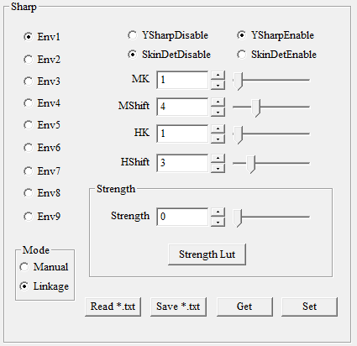
图 3-29 Sharp界面

参数说明：
- YSharpDisable/YSharpEnable： sharp使能位
- SkinDetDisable/SkinDetEnable：肤色检测使能，一般disable。
- MK：中频分量gain值。
- MShift：中频分量的移位，在低照度下移位可加大。
- HK：高频分量的gain值。
- HShift：高频分量的移位，在低照度下移位可加大。
点击Strength Lut按钮，弹出sharp增强强度调节曲线。
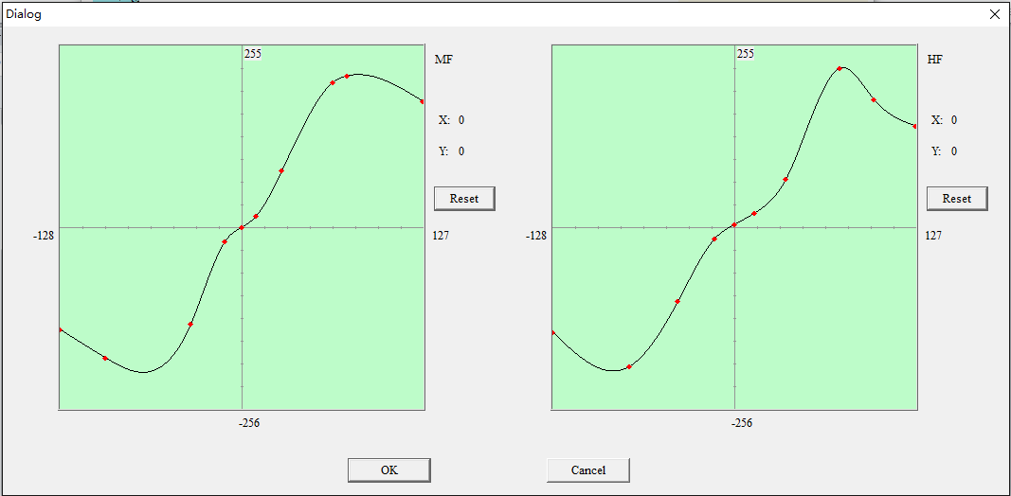
图 3-30 Sharp增强强度调节

上图的曲线边缘的大小与Sharp增强的强度值的函数关系。MF可以增强图像的中频部分，HF可以增强图像的高频部分。在MF中，定义域[0，127]对应的值域是MF的正边缘，[-128，0]对应的值域是MF的负边缘。在定义域[0，127]，在爬坡阶段，斜率越大，边缘增强越大，坡顶越高，大边缘的增强越大。为降低噪声，在边缘比较小的时候，边缘增强的强度值适度降低。

Raw gamma、rgb gamma、y gamma、wdr和denoise的曲线都要求后一个参数要大于前一个参数，sharp曲线则不要求。

HUE（色调）
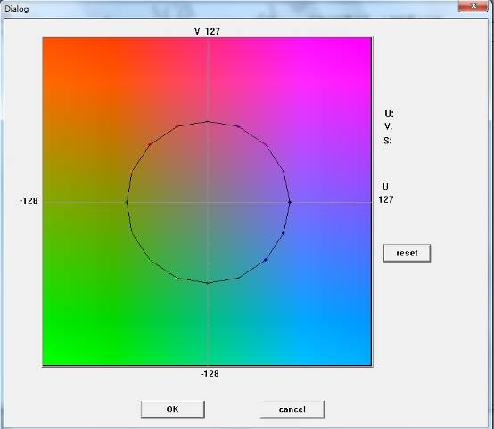
图 3-31 Hue调节

Hue模块通过曲线上的16个关键点来调节。
关键点距离中心原点的长度会调节色彩的饱和度。
关键点角度会调节色调。

Yuv effect
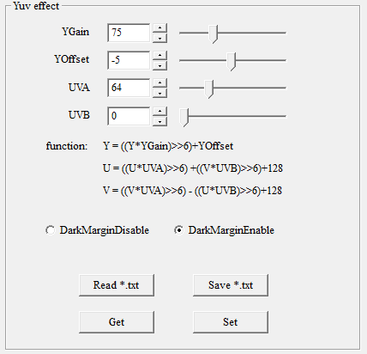
图 3-32 Yuv effect界面
参数说明：
- YGain：亮度通道的增益值。
- YOffset：亮度通道的offset值。
- UVA： UV的增益值。
- UVB： UV的增益值。

EXP（曝光）

EXP模块介绍
图像传感器是一个光电转换器件，光信号转换为电信号之后经过模拟转数字的转换，成为数字信号，图像的亮度与曝光时间，环境照度，模拟增益和数字增益有关系。在环境照度一定的情况下，曝光时间越长，图像亮度越高，在图像亮度稳定的情况下，图像的曝光时间是环境照度的体现。曝光时间越小，环境照度越大，曝光时间越大，环境照度越大。

1. 主界面介绍
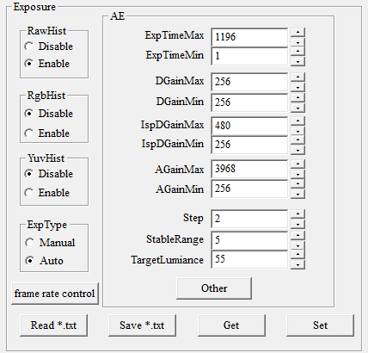
图 3-33 EXP界面

参数说明：
- ExpTimeMax：最大曝光时间。
- ExpTimeMin：最小曝光时间。
- DGainMax：最大数字增益，其中256代表1倍gain。
- DGainMin： 最小数字增益，其中256代表1倍gain。
- IspDGainMax：最大ISP数字增益，其中256代表1倍gain。
- IspDGainMin：最小ISP数字增益，其中256代表1倍gain。
- AGainMax： 最大模拟增益，其中256代表1倍gain。
- AGainMin： 最小模拟增益。
- Step：步长。
- StableRange：稳定范围，范围越大，曝光越不敏感。
- TargetLumiance：：目标亮度，调节目标亮度可以改变图像的整体亮度。
数字增益和模拟与真实的数字增益和模拟增益存在如下关系：
IspDgain/256*Again/256*Dgain/256=(真正的ispDgain)*(真正的Again)*(真正的dgain)
2. AE界面介绍
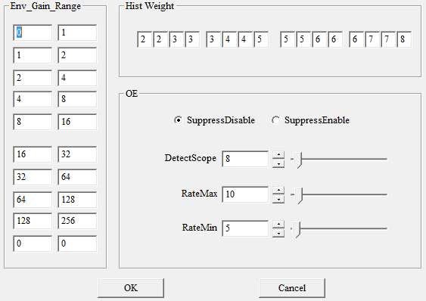
图 3-34 AE界面——AE对话框

参数说明：
- Env_Gain_Range：由环境划分的范围确定。
表示环境1的增益值范围；
表示环境2的增益值范围，即增益值1到2之间为环境2；
…….
表示环境8的增益范围，即增益值64到512为环境8；
- Hist weight：对直方图的亮度值的权重值，调节这些参数可以对曝光的补偿值做调整。从左到右的16个块分别代表着亮度从0到255。
1. Frame rate Control 界面介绍
AEC的帧率可随着环境的变化而发生变化，而何时帧率变化，变化为多少实在Frame rate Control中进行配置。
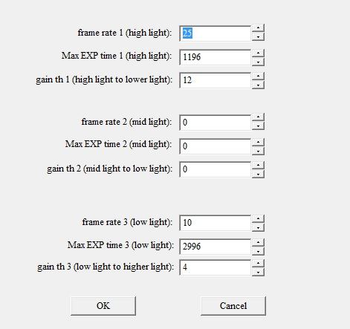
图3-35 Frame rate Control 界面

参数说明：
支持2级帧率或3级帧率控制。默认2级帧率控制。
中间mid这组参数任何一个赋0，则认为mid组参数无效，使用2级帧率控制。

- Frame rate 1 (high light)：高亮时的帧率。
- Max EXP time 1 (high light)：高亮时的帧最大曝光时间。
- gain th 1 (high light to lower light)：高帧率向较低度帧率切换的gain的阈值。
- Frame rate 2 (mid light)：中间亮度时的帧率。
- Max EXP time 2 (mid light)：中间亮度时的帧最大曝光时间。
- gain th 2 (mid light to low light)：中间帧率向低帧率切换的gain的阈值。
- Frame rate 3 (low light)：低亮时的帧率。
- Max EXP time 3 (low light)：低亮时的帧最大曝光时间。
- gain th 3 (low light to higher light)：低帧率向较高度帧率切换的gain的阈值。

以默认的2级帧率为例，工作原理如下：

高帧率（high FPS）

低帧率（high FPS）

Gain_current > gain th 1

Gain_current < gain th 3

图3-36 帧率切换原理示意图

注意：
- 修改后的max EXP time 和 frame rate的乘积要和原来的max EXP time 和 frame rate的乘积接近（计算公式：exp1 * fps1 ≈ exp2 * fps2），不能只改帧率不改曝光时间；请参照原来我司发布的isp配置文件里的参数乘积，在该乘积的基础上做修改。

- gain th与max EXP time有关联，两者的乘积是确定模式切换的条件。请参照原来我司发布的isp配置文件里的参数乘积，在该乘积的基础上做修改。
计算公式：
if fps1 != fps2
exp1 * gain1 > exp2 * gain2
else
exp1 * gain1 = exp2 * gain2

- 白天和夜晚子文件都要设置变帧参数。通过SubFileId下拉列表选择白天或夜晚子文件。

EXP模块调试细节
EXP模块需要对所调试的Sensor有详细了解，包括sensor输出的帧率、帧最大曝光时间、行曝光时间等，以OV9732为例对需要设置的方面进行介绍。
1）获取Sensor支持的最大模拟增益，并根据需要在AGainMax中填写，例如需要设置最大Gain倍数为16倍，在AGainMax中填写4906。由于数字增益会带来噪声的同比增长，故数字增益不益过大，最大设置在2倍。DGainMax、IspDGainMax通常设置为256（1倍）。
2）设置最大曝光时间，帧曝光时间Ft和帧率f的关系为f=1/Ft，曝光时间的计算方法由sensor厂家提供。例如需要设置OV9732的帧率为25FPS，首先需要计算出25FPS时的帧曝光时间。根据OV9732_timing.xls计算出此时的曝光时间为974。此时需要注意的是你设置的帧率必须在驱动文件中有改帧率的挡位，否则设置的帧率无效。
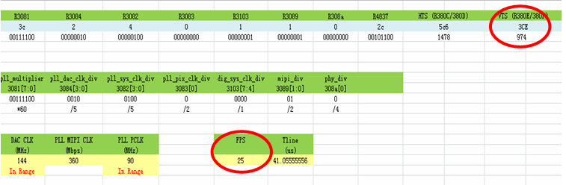
图3-37 OV9732_timing

3）Sensor在日光灯作为光源下获取图像数据时会产生flicker，跟进不同的频率需要对Step进行配置，进而消除flicker现象。通常Step的计算是根据最大曝光时间换算得到的Step = ExpTimeMax/4。当摄像头正对灯管是，此时的曝光时间小于Step的步长，此时的灯管条纹现象无法消除。
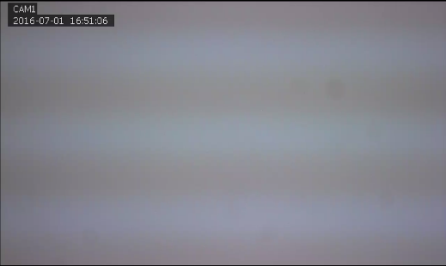
图3-38 Flicker现象
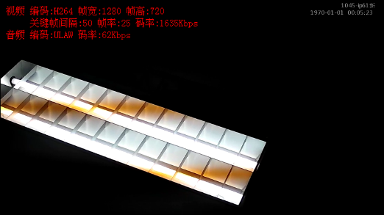
图3-39正对灯管时Flicker现象

4）TargetLumiance 是Sensor通过曝光要达到的亮度值，根据需求可以设置在45~65之间。StableRange稳定范围的设置需要根据TargetLumiance设置，该值设置的过大会导致AEC震荡，一般为TargetLumiance的10%。
5）逆光环境下会出现亮度稍低的区域呈暗灰色，可以通过增加Hist weight中相应亮度的权重，增加其在AEC统计的权重，会对逆光环境有显著改善。但同时会带来高亮度区域过爆的问题，故需要权衡操作。

Zone Weight
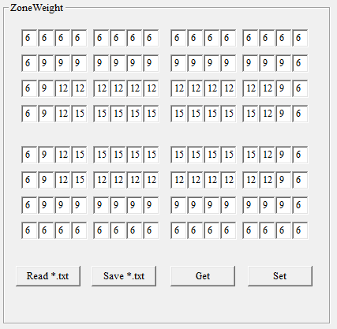
图 3-40 Zone Weight界面

Zone Weight是设置不同的权重系数来计算相关统计参数，包括白平衡和自动曝光的统计值。一共将图像分为了8*16块，一般情况下，图像中间权重大，边上权重小。相邻权重系数差距要平滑。权重系数范围为[0，15]，15权重值最大，0权重值最小。

Statistics (统计信息)
统计信息包括白平衡的统计信息（AWB Stat），自动曝光的统计信息（AE Stat），自动对焦的统计信息（AF Stat），3D降噪的统计信息（3DNR Stat）。
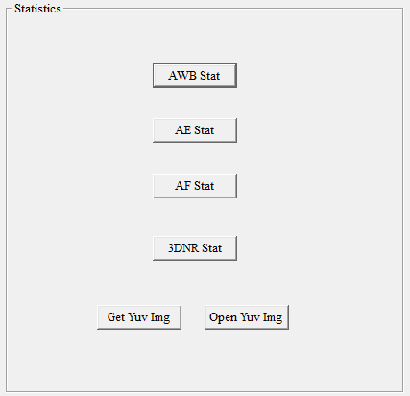
图 3-41 统计信息

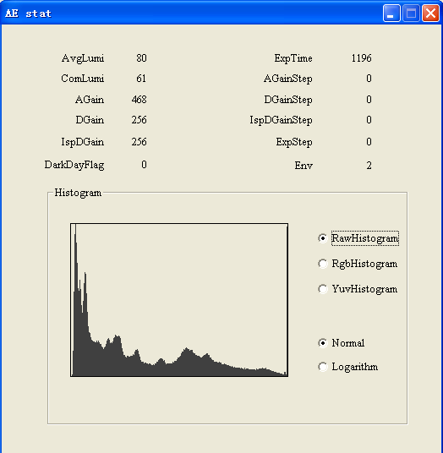
图3-42 AE 统计界面
点击AE Stat按钮，则显示AE统计信息界面。Env显示的是当前处于哪个联动环境。每秒钟更新一次数据和直方图，其他统计信息界面也类似。

AE统计值介绍：
- AvgLumi：环境平均亮度
- ComLumi：补偿后的平均亮度
- ExpTime： 现在的曝光时间的值
- AGain： 现在模拟增益的值
- DGain ： 现在数字增益的值
- IspDGain：现在ISP数字增益的值
- RawHistogram、RgbHistogram、YuvHistogram：选择不同的直方图
- Normal、Logarithm：直方图显示的方式，正常方式或者对数方式

调试方法总结

色彩调试
ISP模块中和色彩相关的有CCM、HUE、饱和度、白平衡、BLC等。其中CCM、HUE、饱和度影响颜色的鲜艳程度、色彩的还原度。CCM矩阵的调试只有在白平衡校准之后才有意义。如果出现整体颜色偏色，就需要认真检查AWB参数是否正确。

清晰度调试
清晰度和去噪和边缘增强有关系，提高清晰度可以降低去噪强度，可以增加sharp的强度。
清晰度与gamma曲线也有关系，gamma曲线的在斜率大于1的地方，能将灰阶拉开，对大边缘的清晰度有提升，在斜率小于1的地方，灰阶容易在一起。

对比度调试
调节图像对比度的措施有：
- Gamma曲线：gamma曲线在低亮区域的斜率越小，对比度越高；
- Wdr曲线：调试wdr模块的三条曲线可以调节图像的对比度。
- Contrast模块

低照度下噪声调试
低照度环境下，图像的噪声会随着增益的增加而增大，低照度下降低噪声的措施有：
- 降低ccm的值；
- 降低sharp的增强强度值；
- 增加去噪强度；
- 降低图像的饱和度；
- 限制曝光的最大增益值；
- 降低图像帧率。

